基隆市安樂區建德國民小學教學觀摩活動設計教案
教學年級 |  | 國小五年級
設計者 |  | 林岳波 | 教學時間 |  | 40分鐘/1節
領域類別 |  | 社會 | 教材來源 |  | 自編/翰林出版社
單元名稱 |  | 探訪臺灣原住民族
設計依據 |  | 社會3-3
學習重點 | 學習表現 | 3a-Ⅲ-1透過對時事的理解與省思，提出感興趣或令人困惑的現象及社會議題。  3b-Ⅲ-1 透過適當的管道蒐集社會議題的相關資料，並兼顧不同觀點或意見。  3c-Ⅲ-1 聆聽他人意見，表達自我觀點，並能與他人討論。 | 核心素養 |  | 社-E-A1 認識自我在團體中的角色，養成適切的態度與價值觀，並探索自我的發展。  社-E-B2 認識與運用科技、資  訊及媒體，並探究其與人類社  會價值、信仰及態度的關聯。  社-E-C3 了解自我文化，尊重與欣賞多元文化，關心本土及全球議題
學習重點 | 學習內容 | Ae-Ⅲ-1 科學和技術發展對自然  與人文環境具有不同層面的影  響。
議題融入 | 實質內涵 | - 透過pagamo操作來認識資訊應用  - 學習各群族及重視環境教育  - 線上測驗了解原住民族及尊重自然的程度。
議題融入 | 所融入之學習重點 | 資訊與環境知識。
與其他領域/科目的連結 |  | 認識臺灣原住民
教學來源 |  | 自編/翰林出版社
教學設備/資源 |  | 科任教室三/投影機
學習目標 |  | - 透過簡報認識臺灣原住民族。  - 分享如何尊重自然及愛護環境。  - 利用pagamo測驗挑戰完成上課知識
教學準備 |  | 簡報、pagamo
先備經驗 |  | 各群族基本認識
教學教活設計
教學活動內容及實施方式 |  |  |  | 時間  分配 |  | 備註
壹、引起動機  【認識】  認識臺灣原住民族在各方面的表現及貢獻。  實作及發表：  1.觀看1996年奧運主題曲，進而認識阿美族的音樂表現。  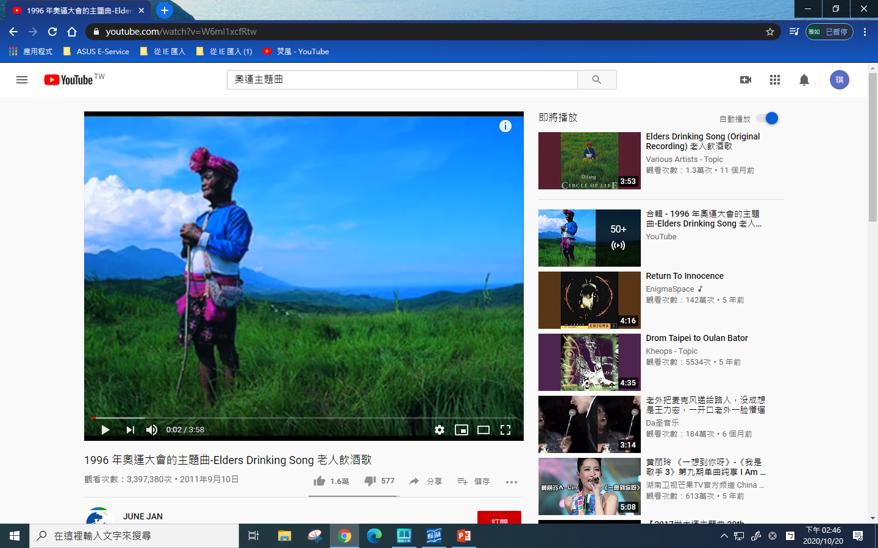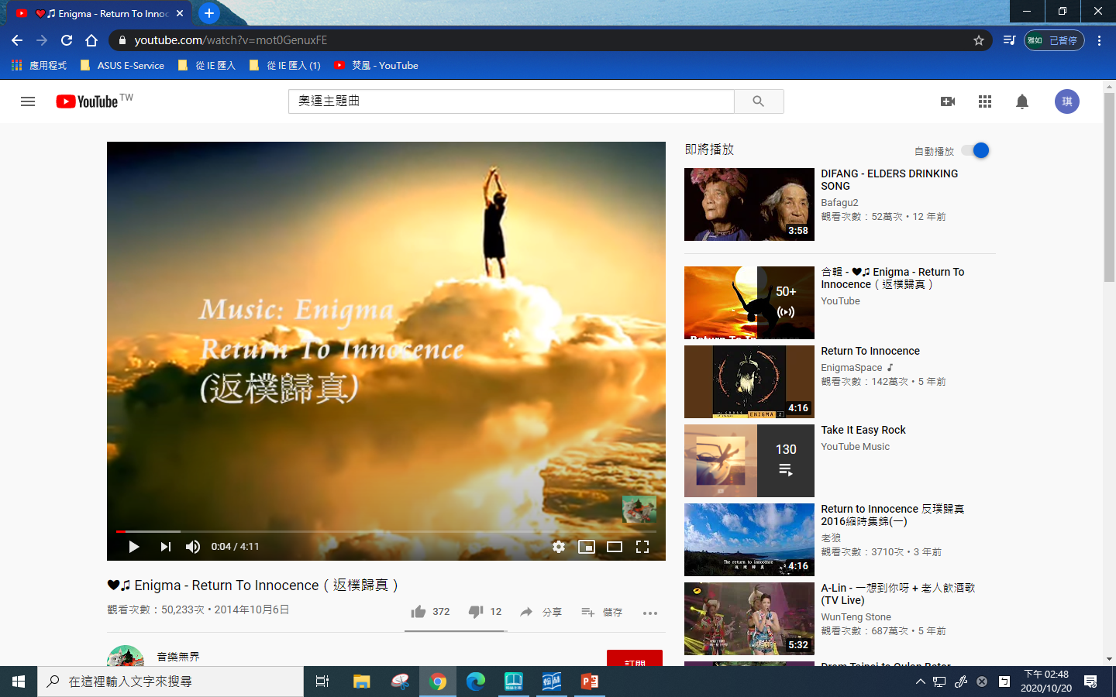  2.觀看布農族八部合音，讓世界看見臺灣的美聲。  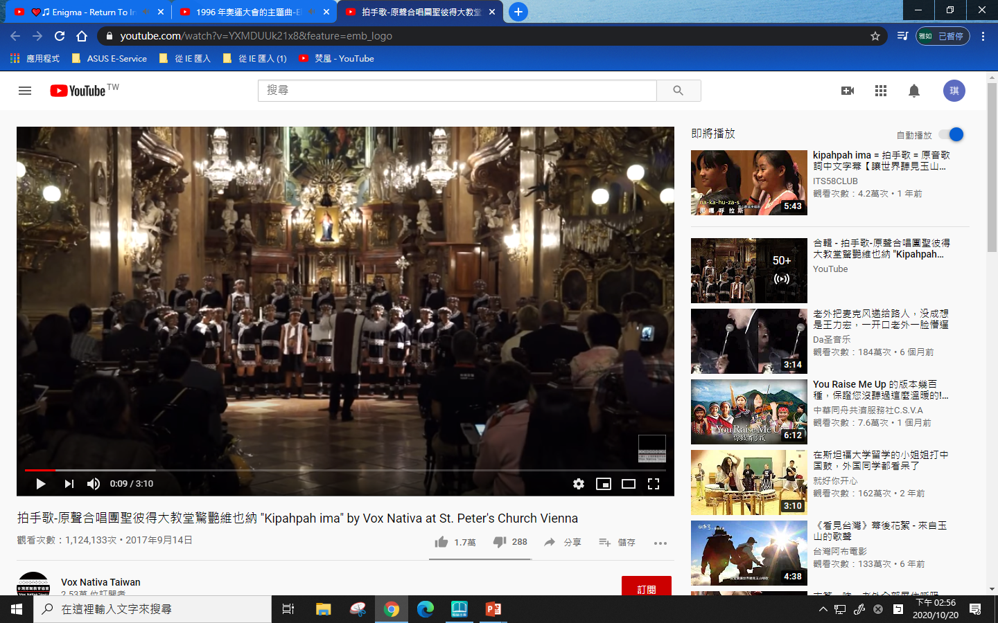  3.觀看東京奧運郭婞淳、楊勇緯、楊俊瀚運動上的表現。  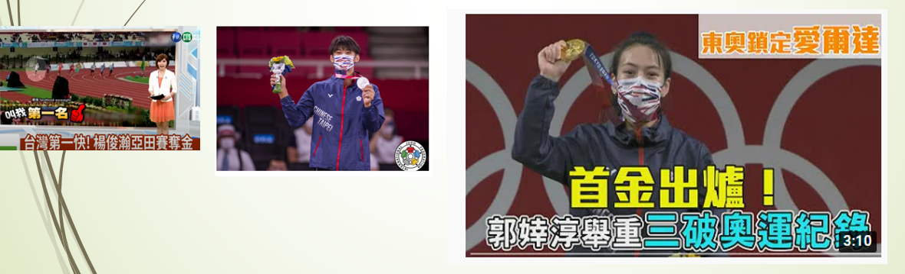  4.認識臺灣發行的20元硬幣，紀念賽德克族英勇抗日。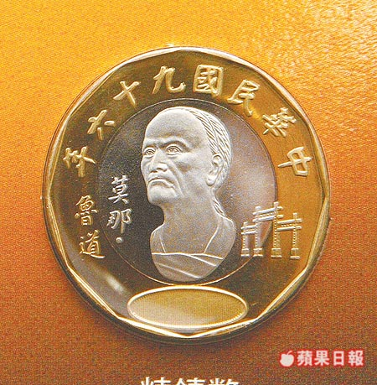  貳、發展活動  【活動一、認識臺灣16個原住民群族】  分享  1、介紹高山族分佈地區  2、學生就印象說出有哪些原住民族。  3、教師介紹各原住民的特色及代表人物。  【活動二、認識原住民傳說及如何與大自然合諧相處】  利用課本的素材影音功能  - 魯凱族-巴冷公主  - 蘭嶼的拼板舟及捕飛魚時間  - 學生了解環境教育及愛護自然。  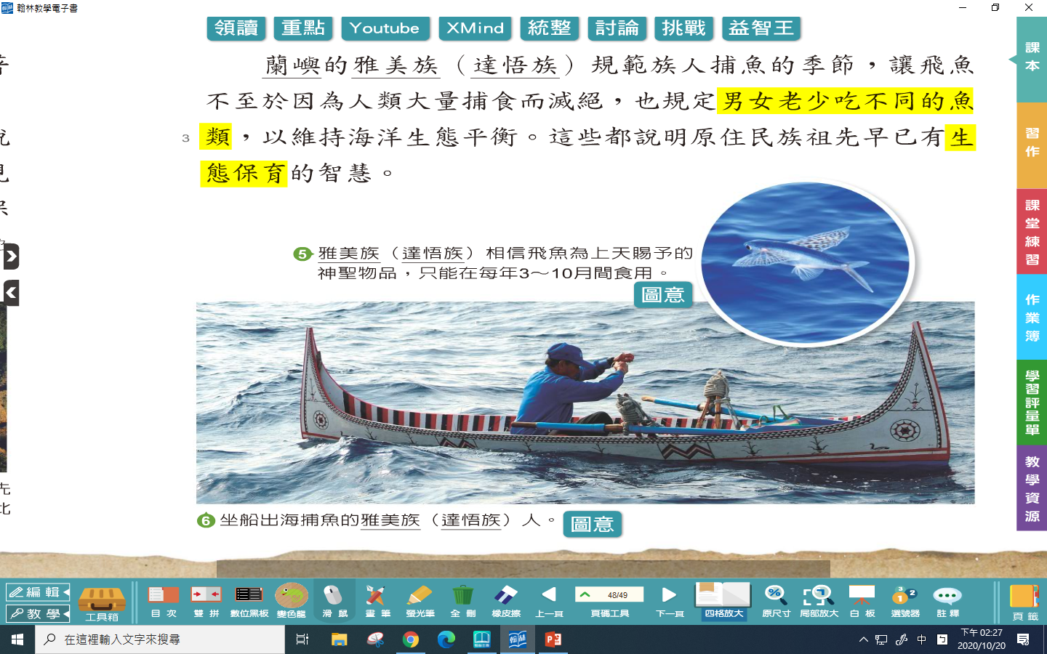  【活動三、測驗並分析】  - 利用pagamo進行闖關  2、學生現場作答 |  |  |  | 10分鐘  10分鐘  15分鐘  5分鐘 |  | 網路影音  簡報及電子白板  歸納分析/分享  影音及簡報  歸納分析/分享  口頭評量(能與同學討論、能發表意見)  線上平台pagamo

